**BỆNH ÁN (Nhóm 6 - Chị Chi đã sửa)**

1. **HÀNH CHÍNH:**
   * Họ và tên: Nguyễn Gia H.
   * Giới: nữ
   * Tuổi: 19/12/2019 (11.5 tháng)
   * Địa chỉ: Châu Thành, Bến Tre
   * Ngày NV: 10h 16/11/2020
   * Giường 5 phòng 302 – khoa Tim mạch BV Nhi Đồng 1
2. **LÍ DO NHẬP VIỆN:** tái khám
3. **BỆNH SỬ:**
   * Bé được chẩn đoán TOF từ lúc mang thai
   * CNV 1 ngày, bé chảy mũi, ho khan. Trong quá trình bệnh bé không sốt, không khò khè, không thở mệt, ăn bú không giảm, tiêu 2 lần/ngày phân sệt vàng không lẫn nhầy máu, tiểu được, nước tiểu vàng trong.
   * Ngày NV, bé tái khám theo lịch hẹn để chuẩn bị mổ TOF.
   * Tình trạng NV:
     + Bé tỉnh
     + Tím môi/khí trời
     + Sinh hiệu:
       - M: 134 l/p
       - NT: 40 l/p
       - NĐ: 37 độ C
       - SpO2 = 76%
     + CN: 7kg
     + T1, T2 đều rõ
     + Thở đều, phổi không rale
     + Bụng mềm
   * DIễn tiến sau NV:
     + N1-N12: ho khan
     + N13: bắt đầu ho đàm, không sốt.
4. **TIỀN CĂN:**
   * Sản khoa: Con 2/2, PARA 2002, sinh thường, 38 tuần, CNLS 2,5kg, sau sinh bé khỏe, nằm với mẹ, xuất viện sau 3 ngày. Quá trình khám thai tại BV tỉnh Bến Tre phát hiện thai có dị tật tim vào tháng tuần 24. Quá trình mang thai chưa ghi nhận mẹ có ĐTĐ thai kỳ, nhiễm Rubella.
   * Bệnh lý:
     + Từ sau sinh đến nay, bé tím nhẹ môi và đầu chi (tứ chi), tím tăng khi bé khóc hoặc bú. Thường xuyên bú ngắt quãng (bú < 5 phút nhả, thở nhanh sau đó mới bú tiếp, 30 phút mới xong 1 cử), vã mồ hôi trán và lưng khi bú. Không ghi nhận thở co lõm ngực thường ngày.
     + Chưa ghi nhận tiền căn viêm phổi, viêm tiểu phế quản. Có nhiều đợt ho khan, sổ mũi tự mua thuốc uống tại nhà.
     + 1 tháng tuổi, bé được ∆ TOF tại BV Nhi Đồng 1. Điều trị propranolol ngừa cơn tím.
   * Chủng ngừa: 1 mũi VGB
   * Dinh dưỡng:
     + Thể trạng:
       - CN hiện tại: 6.5kg
       - CC: 70 cm
     + Dinh dưỡng: bú mẹ + ăn dặm (cháo)
   * Phát triển tâm vận:
     + Vận động thô: bé tự ngồi được, không cần tựa, bò nhanh, tự vịn bàn ghế đứng lên được.
     + Vận động tinh: cầm nắm đồ vật tốt, biết đập 2 vật vào nhau tạo ra tiếng động
     + Ngôn ngữ: nói được ba mẹ
     + Cá nhân-xã hội: biết vỗ tay, vẫy tay chào, bắt chước.
   * Dị ứng: chưa ghi nhận tiền căn dị ứng thức ăn, thuốc.
5. **KHÁM: N15 sau NV**
   * Tổng trạng:
     + Bé tỉnh, tiếp xúc tốt
     + Môi và đầu tứ chi hồng tím/khí trời
     + Chi ấm, mạch quay tứ chi đều rõ, CRT < 2s
     + Không phù mắt, không phù chân tay.
     + Sinh hiệu:
       - M: 120 lần/phút
       - NT: 44 lần/phút
       - NĐ: 37oC
       - SpO2: 77%
     + Thể trạng:

CC/T = -1.07z 🡪 không có SDD mạn  
CN/CC = -3.31z 🡪 SDD cấp nặng (WHO)

* + - * CN: 6.5kg (sụt 0.5kg so với lúc NV)
      * CC: 70 cm
  + Đầu mặt cổ:
    - Cân đối, không biến dạng (không sứt môi, không chẻ vòm)
    - Tai mũi họng:
      * Họng sạch, không đỏ
      * Mũi, tai: không chảy dịch
  + Ngực:
    - Lồng ngực cân đối, di động đều theo nhịp thở, không biến dạng, không u sẹo
    - Tim:
      * Mỏm tim ở KLS IV, ngoài đường trung đòn (T) 1 cm, diện đập < 1 KLS. Không ổ đập bất thường, Harzer (-).
      * T1, T2 đều rõ, T2 không mạnh, tần số 120 lần/phút. Âm thổi tâm thu 3/6 ở KLS II bờ trái xương ức.
    - Phổi:
      * Thở êm, không khò khè, không co lõm ngực, không có kéo cơ hô hấp phụ, tần số thở 55 lần/phút.
      * Âm phế bào đều 2 phổi, rale ngáy, rale ẩm 2 phổi.
  + Bụng:
    - Bụng cân đối, di động đều theo nhịp thở, không u sẹo.
    - Ấn không đau, sờ không thấy u.
    - Gan lách không sờ chạm.
  + Tiết niệu-sinh dục: bộ phận sinh dục ngoài là nữ.
  + Cơ xương khớp: không yếu liệt chi, trương lực cơ bình thường.
  + Thần kinh: cổ mềm.

1. **TÓM TẮT BỆNH ÁN:** BN nữ, 11,5 tháng tuổi, NV vì tái khám TOF:
   * **TCCN:** 
     + Ho khan
     + Sổ mũi
     + Không sốt
     + Không khò khè
   * **TCTT:** 
     + Tím môi và đầu chi
     + SpO2 = 76% khí trời
     + Nhịp thở 40 lần/phút
     + Tim:
       - Mỏm tim KLS IV, ngoài đường trung đòn (T) 1 cm, diện đập < 1 KLS
       - Không ổ đập bất thường, Harzer (-)
       - T2 không mạnh
       - Âm thổi tâm thu, 3/6, ở KLS II bờ trái xương ức
     + Phổi không rale
     + Gan lách không sờ chạm
   * **Tiền Căn:**
     + TOF
     + Tím sau sinh
     + Bú ngắt quãng, bú yếu, vã mồ hôi, tím môi, thở mệt khi bú
2. **ĐẶT VẤN ĐỀ**
3. Tim bẩm sinh
4. HC nhiễm siêu vi hô hấp trên
5. Tiền căn TOF
6. Suy dinh dưỡng cấp nặng
7. **CĐSB:** ~~Cảm lạnh~~ Nhiễm siêu vi hô hấp trên - TOF
8. **CĐPB:** 
   * Cảm lạnh - Hẹp ĐM phổi + VSD
   * Cảm lạnh - Hẹp ĐM phổi + ASD
9. **BIỆN LUẬN:**

**1. Tim bẩm sinh:**

* + **TBS vì:** 
    - Tại tim: khám có âm thổi tâm thu 3/6 KLS II bờ trái xương ức.
    - Tuần hoàn phổi: tím sau sinh, tăng khi bú hoặc khóc.
    - Tuần hoàn chủ: suy dinh dưỡng cấp, bú ngắt quãng, bú kém, vã mồ hôi, tím môi, thở nhanh khi bú.
    - Khám thai: tuần 24 phát hiện có dị tật tim.
  + **Tím vì:** 
    - Tím môi và tứ chi từ sau sinh đến nay, tăng khi bú hoặc khóc 🡪 tím trung ương.
    - Tím môi/KT, SpO2 lúc NV = 76% (<94% là tím rồi nhưng <80% LS mới thấy rõ) mà không có tình trạng tăng công thở (thở 40 lần/phút, không co lõm ngực, âm phế bào đều không rale) 🡪 tím do TBS. Mới loại tím do suy hô hấp thôi. Còn tím do MetHb tuy hiếm gặp nhưng phải nhớ:
      * LS:
        + Tím đột ngột sau tiếp xúc với 1 số thức ăn (củ dền, đậu tằm,..) và thuốc (oxy già,..).
        + Tím mà SpO2 bình thường: vì SpO2 không phân biệt được MetHb và O2Hb
        + Nhỏ giọt máu tĩnh mạch (đỏ sẫm) lên tờ giấy trắng, nếu là Hb bình thường thì sau 1 thời gian tiếp xúc O2 nó sẽ hồng lên, Methb thì không
      * CLS ∆ xác định:
        + Đo nồng độ MetHb qua co-oxymetry: NĐ 1 không có làm.
* TBS tím nguyên phát
  + **Tuần hoàn phổi:** 
    - Bé không có tiền căn NTHH dưới, khò khè và ho tái phát, không ghi nhận thở nhanh và thở co lõm ngực thường ngày.
    - Có tím từ lúc sau sinh, tăng khi bú, khóc. Khám lúc NV: Không thở nhanh, không tím, phổi không ran
    - X quang ngực thẳng:
      * Không tăng TH phổi (muốn kết luận tăng LLMP 1st phải là rốn phổi to 🡪 2nd mm phổi ra 1/3 ngoài phế trường. Thấy mm ra 1/3 ngoài mà rốn phổi không to coi chừng nhầm).
      * Cung ĐMP xẹp (chị nói nhìn cũng không rõ là xẹp)
* Giảm lưu lượng máu phổi. Chỉ có cung ĐMP xẹp mà kết luận giảm LLMP là sai vì máu có thể lên phổi theo đường khác như tuần hoàn bàng hệ hoặc PDA 🡪 kết luận giảm LLMP phải dựa vào (1) đường kính MM phổi nhỏ như sợi chỉ, (2) phế trường sáng. Cung ĐMP xẹp chỉ gợi ý hẹp ĐMP?
  + **Tăng áp phổi:** khám không nghe T2 mạnh, không sờ thấy dấu nảy trước ngực.
* Nghĩ nhiều không có tăng áp phổi. T2 mạnh hay không nghe ở mỏm, T2>T1 là mạnh, nhưng khó nghe, chủ quan. Tuy nhiên có TAP không cũng ít ảnh hưởng đến ∆ tim bẩm sinh, quan trọng là 3 ý TBS tím/không tím, tăng/giảm LLMP, ảnh hưởng thất nào.
  + **Tim nào bị ảnh hưởng:** 
    - Khám: Mỏm tim ở vị trí bình thường, Harzer (-), không có dấu nảy trước ngực, gan không to, không phù.
    - X-quang ngực thẳng: bóng tim to (chỉ số tim/lồng ngực = 0.6), hình ảnh mỏm tim hếch lên trên (không rõ nhưng thấy mỏm tim tròn, không chúi xuống)
    - ECG:
      * ~~SV1 + RV5 = 22 < 35 🡪 không có lớn thất trái~~
      * ~~RV1 + SV5 = 18 > 11 và T (+) ở V1 🡪 lớn thất phải~~ Dùng tiêu chuẩn trẻ em bài ECG sách Thực hành lâm sàng.
      * Lớn thất P:
        + Trục lệch P
        + R cao (theo tuổi) ở V1, V2, aVR 🡪 ca này dò bảng R theo tuổi thấy không cao.
        + S sâu (theo tuổi) ở DI, V6
        + T dương ở V1 ở BN 3 ngày-6 tháng tuổi 🡪 BN này có
* Nghĩ nhiều lớn thất P
  + **Tật tim là gì:** TBS tím nguyên phát + giảm lưu lượng máu phổi + không tăng áp phổi + dãn thất P + âm thổi tâm thu KLS II bờ trái xương ức 🡪 nghĩ tím do hẹp đường ra thất P + luồng thông P-T. Có 3 trường hợp:
    - * TOF
      * Hẹp ĐM phổi + VSD
      * Hẹp ĐM phổi + ASD
* Đề nghị siêu âm tim để chẩn đoán

Trên bé này nghĩ ít nghĩa hẹp ĐM phổi + ASD vì nếu bé hẹp phổi + ASD tim phải bị ảnh hưởng rất nhiều như Harzer, dấu nảy trước ngực, gan to 🡪 lâm sàng khám không ghi nhận các dấu tim phải 🡪 ít nghĩ

Trên bé này nghĩ nhiều TOF/ hẹp ĐM phổi + ASD vì bệnh cảnh nổi bật của bé là tím nhiều, tím tăng khi gắng sức

**KẾT QUẢ SIÊU ÂM TIM (03/11/2020):**

* Vách Liên Nhĩ nguyên vẹn 🡪 loại hẹp phổi + ASD
* Tứ chứng Fallot:
  + Động mạch chủ cưỡi ngựa trên Vách liên thất 50%
  + VSD Sub aortic, d =10mm shunt 2 chiều
  + Dầy dãn thất Phải
  + Hẹp nặng từ RVOT 🡪 tại van 🡪 trên van, vmax = 5,4 m/s; deltaP = 119 mmHg delta P chênh áp 🡪 chứng tỏ hẹp nặng làm p thất phải cao ~ trái, cộng với lổ VSD to 1cm 🡪 không nghe âm thổi VSD được. Âm thổi nghe được trên LS là âm thổi của hẹp phổi.
* Thân và 2 nhánh ĐMP rất nhỏ chưa khảo sát được
* Cung Động mạch chủ quay Trái, NoCoA, ĐMC D2 =10cm
* PDA dạng Vertical, đổ vào MPA, flow PDA yếu + có 1 tuần hoàn bàng hệ nhỏ #1,2mm

**Kết luận:**

* + - **TOF + Hẹp van ĐM phổi + PDA**
    - **Hẹp van ĐM phổi**
    - **Chưa thấy 2 nhánh ĐM phổi**

**ĐỀ NGHỊ THÊM CLS:**

* CTM tìm đa hồng cầu và giảm tiểu cầu.
* CT mạch máuđánh giá mạch máu phổi và động mạch vành coi có chỉ định phẫu thuật không 🡪 đồng ý, vậy chỉ định PT là gì:
  + - Triệt để: cấu trúc GP thuận lợi.
    - Tạm thời: cấu trúc GP không thuận lợi, bao gồm:
      * ĐMP quá nhỏ: nhiều chỉ số
        + Mac Goon: $\frac{(dĐMP trái + dĐMP phải}{d ĐM chủ xuống}<0,8 (bình thường là 2,1$)
        + Nakata

*Tuy nhiên sao CT scan lại không đọc d ĐM chủ xuống? 🡪 vì BV người ta xài chỉ số khác, không xài Mac Goon. Coi lại siêu âm d ĐMC = 10 cm 🡪 Mac Goon = (3,5+5)/10 = 0,85 > 0,8 🡪 GP thuận lợi theo Mac Goon nhưng đây là nhược điểm của Mac Goon vì lấy trung bình 2 nhánh, trong khi có 1 nhánh rất nhỏ, chỉ có 3,5.*

* + - * Vòng van ĐMP quá nhỏ: z-score < -2
      * GP mạch vành không thuận lợi 🡪 xem slide cô Phúc: tuy nhiên BV ND1 CT scan cùi bắp có 64 lát thôi nên không thấy được mạch vành.
* Siêu âm bụng, siêu âm ngực 🡪 thường quy trên TOF để tìm các bất thường khác trong HC DiGeorge.

**CÔNG THỨC MÁU (16/11/2020)**

|  |  |  |  |
| --- | --- | --- | --- |
| **Chỉ số** | **Giá trị** | **Giới hạn bình thường** | **Đơn vị** |
| WBC | 12.64 | 6.0 - 14.0 | x 10^3/uL |
| #NEU | 2.51 | 3.0 - 5.8 | x 10^3/uL |
| #EOS | 0.69 | 0.05 - 0.25 | x 10^3/uL |
| #BASO | 0.04 | 0.015 - 0.05 | x 10^3/uL |
| #LYMPH | 8.89 | 1.5 - 3.0 | x 10^3/uL |
| #MONO | 0.51 | 0.285 - 0.5 | x 10^3/uL |
| #IG | 0.03 |  | K/uL |
| %NEU | 19.9 | 54 - 62 | % |
| %EOS | 5.5 | 1 - 3 | % |
| %BASO | 0.3 | 0 - 0.75 | % |
| %LYMPH | 70.3 | 25 - 33 | % |
| %MONO | 4.0 | 3 - 7 | % |
| %IG | 0.2 |  | % |
| RBC | 5.57 |  | x 10^12/L |
| HGB | **12.3** | 10.5 - 14.0 | g/dL |
| HCT | 38.9 | 32 - 42 | % |
| MCV | **69.8** | 72 - 88 | fL |
| MCH | **22.1** | 24 - 30 | pg |
| MCHC | 31.6 | 32 - 36 | g/dL |
| RDW-CV | 16.8 |  | % |
| PLT | 320 | 150 - 400 | x 10^3/uL |
| PDW | 16.7 |  |  |
| MPV | 11.9 |  | fL |
| %PCT | 0.38 |  |  |

**Kết luận**: Không thiếu máu,không đa hồng cầu, hồng cầu nhỏ nhược sắt, tiểu cầu bình thường.

Không thiếu máu là sai vì ngưỡng thiếu máu TBS khác. Một cách tương đối: ở trẻ bình thường SpO2 = 100% thì Hb < 10,5 ở tuổi này là thiếu máu nhưng trẻ SpO2 có 76% thôi 🡪 Hb < 13,6 là thiếu máu rồi (tỉ lệ nghịch) 🡪 tìm nguyên nhân thiếu máu. Thiếu Fe hay Thalass hay viêm mạn: 🡪 đề nghị CLS: Fe huyết thanh, Ferritin, độ bão hòa Transferin, Transferin.

Nếu thiếu Fe: bổ sung Fe **nguyên tố** 4-6 gram/kg/ngày

Nếu không thiếu Fe vẫn bổ sung Fe/TOF nhưng liều cơ bản thôi: 10-20 mg/ngày (không có /kg) 🡪 vì hấp thu Fe tầm 10% thôi 🡪 còn 1-2mg/ngày = nhu cầu Fe cơ bản.

Không đa hồng cầu 🡪 dựa vào giới hạn trên bình thường của SL HC 🡪 tra bảng.

|  |  |  |  |
| --- | --- | --- | --- |
| CRP | 0.39 | <5 | mg/L |
| Ure máu | 2.41 | 1.8 - 6.4 | mmol/L |
| Creatinin máu | 39.65 | 35.4 - 61.9 | umol/L |
| AST | 43.71 | 15 - 60 | U/L |
| ALT | 13.25 | 13 - 45 | U/L |

**SINH HÓA (16/11/2020)**

**XQUANG NGỰC (16/11/2020)**

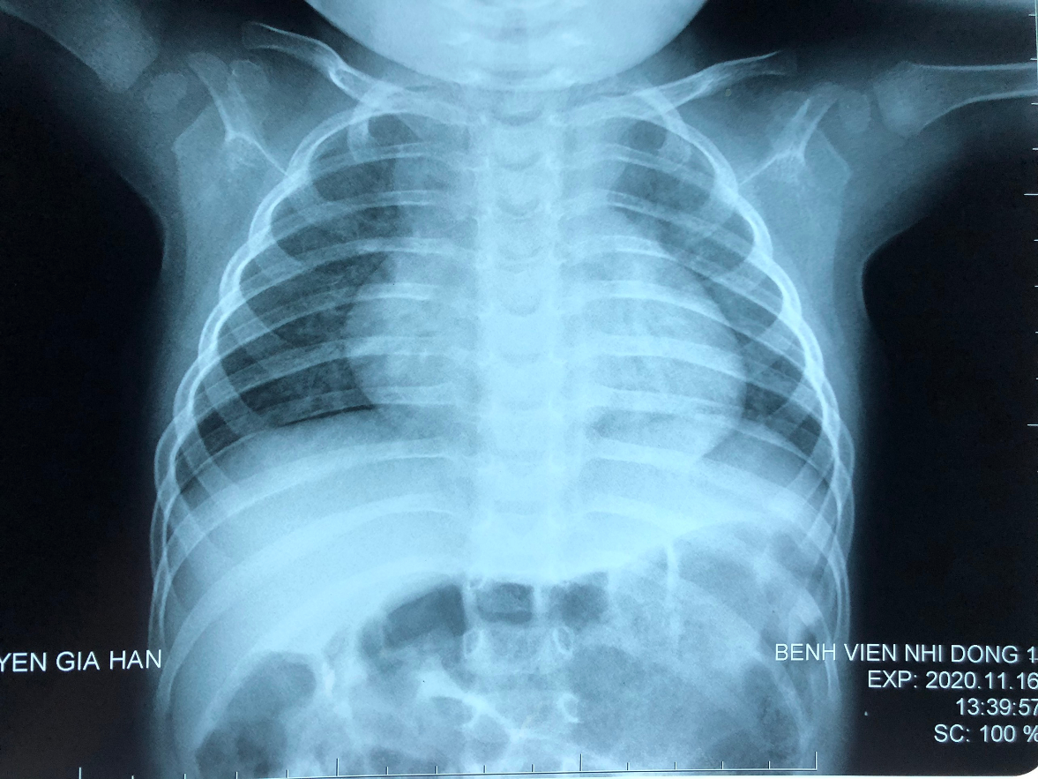

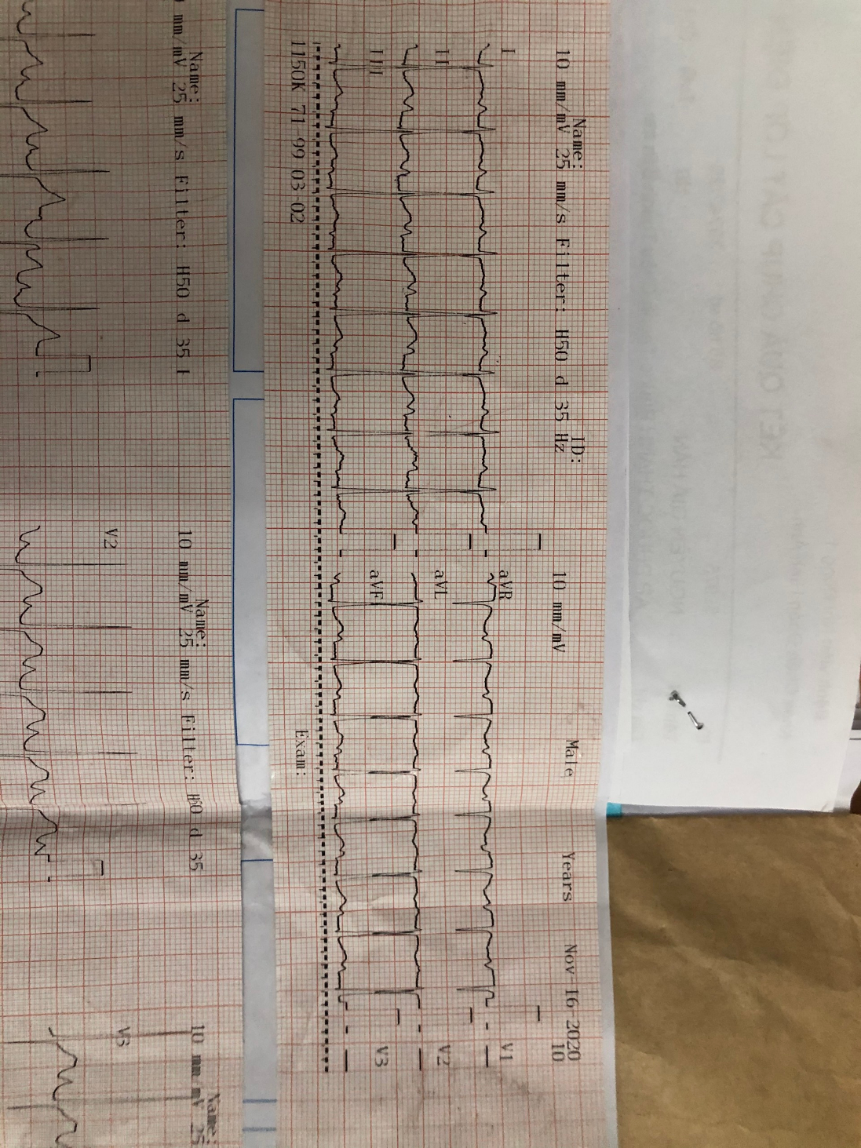**ECG**

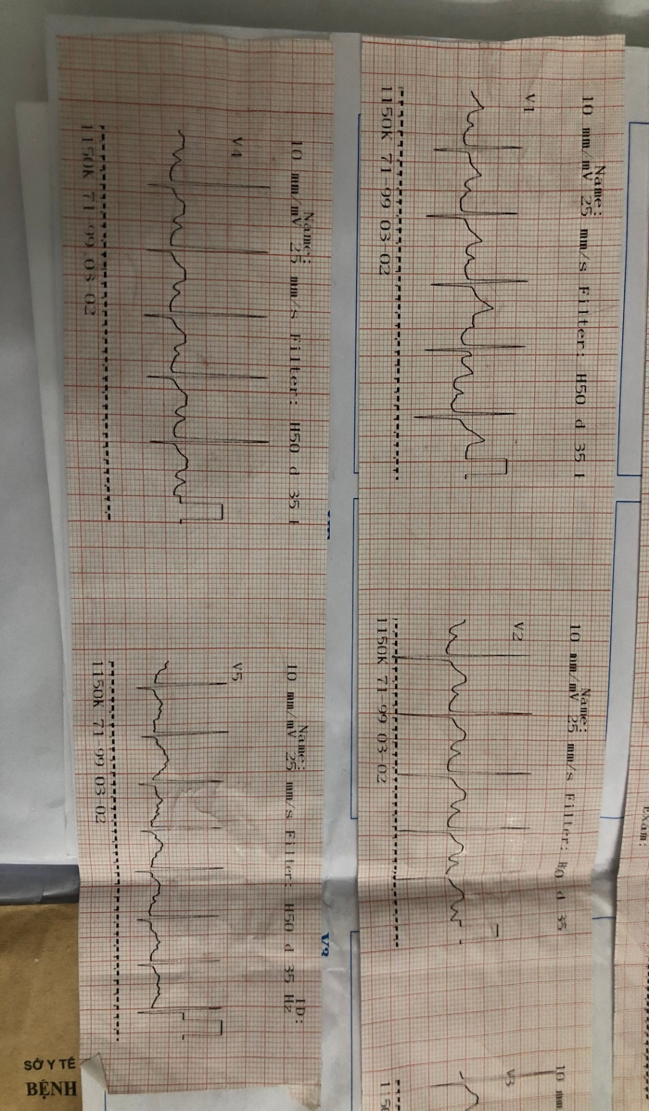



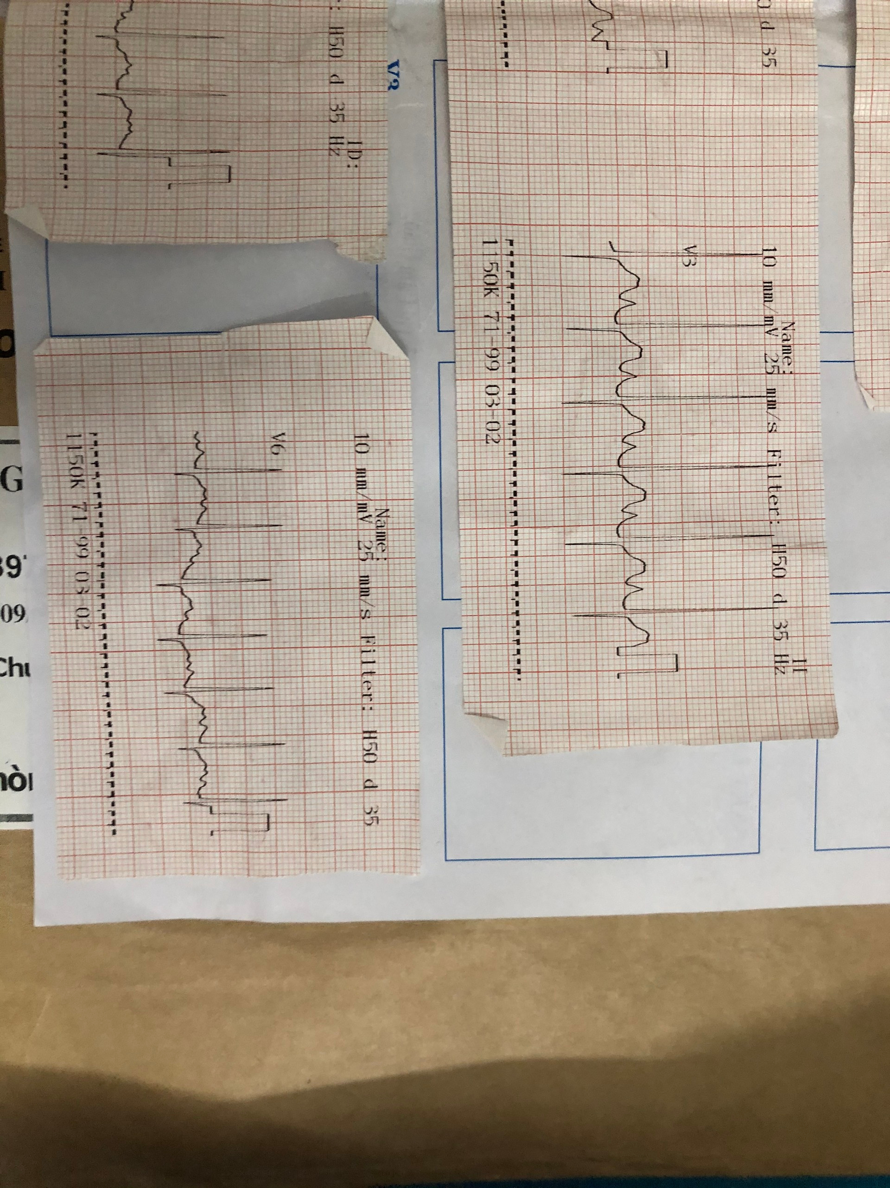

1. Nhịp xoang, đều

Tần số 120 lần/phút



Trục trung gian

1. Sóng P: Thời gian 0.08 s, biên độ 2,5mV

* Không lớn nhĩ P, nhĩ T

1. Khoảng PR #0.16s 🡪 bình thường
2. Phức bộ QRS #0.08s 🡪 bình thường
3. ST không chênh
4. T 0.2mV
5. T (+) ở V1 (trẻ từ 3 ngày-6 tuổi), ~~R cao ở V1, V2~~ (tra bảng lại) 🡪 lớn thất P

**CHỤP CT-SCAN (18/11/2020)**

* Không có tổn thương nhu mô phổi
* Không có TKMP, không có TDMP
* Không có hạch trung thất phì đại
* Cung chủ trái
* Động mạch dưới đòn phải xuất phát lạc chỗ từ Động mạch chủ xuống, chạy sau khí quản và thực quản sang PHẢI dạng Arteria lusoria
* Đường kính thân ĐMP 4mm. Động mạch phổi Phải = 5mm, Động mạch phổi Trái = 3.5mm
* Có một số nhánh động mạch nhỏ xuất phát từ Động mạch chủ xuống cấp máu cho 2 phổi
* Các Tĩnh mạch phổi 2 bên đổ về Nhĩ trái
* Có 2 TM chủ trên, TM chủ trên Trái đổ vào vành nhĩ Phải
* Thận Trái teo loạn sản lạc chỗ và niệu quản lạc chỗ, Theo dõi nang niệu quản trong lòng bàng quang.

Kết luận:

* TIM BẨM SINH TÍM, BẤT THƯỜNG MẠCH MÁU NHƯ MÔ TẢ
* THẬN TRÁI TEO NHỎ LOẠN SẢN LẠC CHỖ KHÔNG BÀI TIẾT

**SIÊU ÂM BỤNG (20/11/2020)**

* + Hiện không thấy thận trái
  + Thận phải không ứ nước
  + Dãn ứ dịch các quai ruột

**SIÊU ÂM NGỰC (25/11/2020)**

- Chưa phát hiện tổn thương bệnh lí trên siêu âm ngực

- Không thấy tuyến ức ở vị trí bình thường

Ca này: TOF + thiểu sản tuyến ức 🡪 nghi DiGeorge rồi 🡪 đề nghị FISH ∆ xác định (giá 3tr), nếu người nhà không đồng ý làm thì ∆ ghi: Theo dõi HC DiGeorge. BN này được làm FISH 🡪 ra DiGeorge thật. Vô nhìn lại BN thấy có nhân trung hẹp, 2 chân mày cách xa nhau.

1. **CHẨN ĐOÁN XÁC ĐỊNH: ~~Cảm lạnh - TOF + PDA~~**  Không có chẩn đoán PDA vì PDA là hậu quả của TOF để duy trì máu lên phổi thôi 🡪 ∆: Nhiễm siêu vi hô hấp trên – TOF – HC DiGeorge
2. **ĐIỀU TRỊ:**

1. Nội khoa:

* Phòng ngừa cơn tím: Propranolol 0.5mg/kg mỗi 6h

Propranolol 0.04g

1/8 v*4 (uống)

Propranolol:

+ Cơ chế: (1) giảm co thắt phễu ĐMP (2) ức chế giao cảm làm nhịp tim chậm lại và dãn cơ vòng 🡪 đánh vào cơ chế của cơn tím thiếu oxy.

+ Mục đích: phòng ngừa cơn tím thiếu oxy vì khi vô cơn sẽ rất nặng, khó ra cơn, dễ tử vong.

+ Chỉ định: ngay khi ∆ bệnh TBS có hẹp đường ra thất P + shunt P-T như TOF, PS + ASD, PS + VSD.

+ Chú ý phân biệt cơn tím thiếu oxy với tím khi trẻ khóc/bú 🡪 (1) tri giác (2) hết bú có hết tím không

+ Liều: 0,5-1,5mg/kg mỗi 6h  
Phòng VNTM nhiễm trùng: vệ sinh răng miệng

* Xử trí cơn tím (nếu có):
  + Tư thế gối ngực
  + Thở cannula 6l/phút ( không thở mask có túi dự trữ vì lưu lượng oxy cao có thể gây đóng PDA 🡪 nặng hơn)
  + An thần: Ketamin 0.25 mg/kg/ lần TMC
  + Chống toan với Bicarbonate natri 1-2mEg/Kg
  + UC beta liều 0.1mg/kg pha với 10ml nước cất, lấy ½ TMC
  + Thuốc co mạch

2. Ngoại khoa: